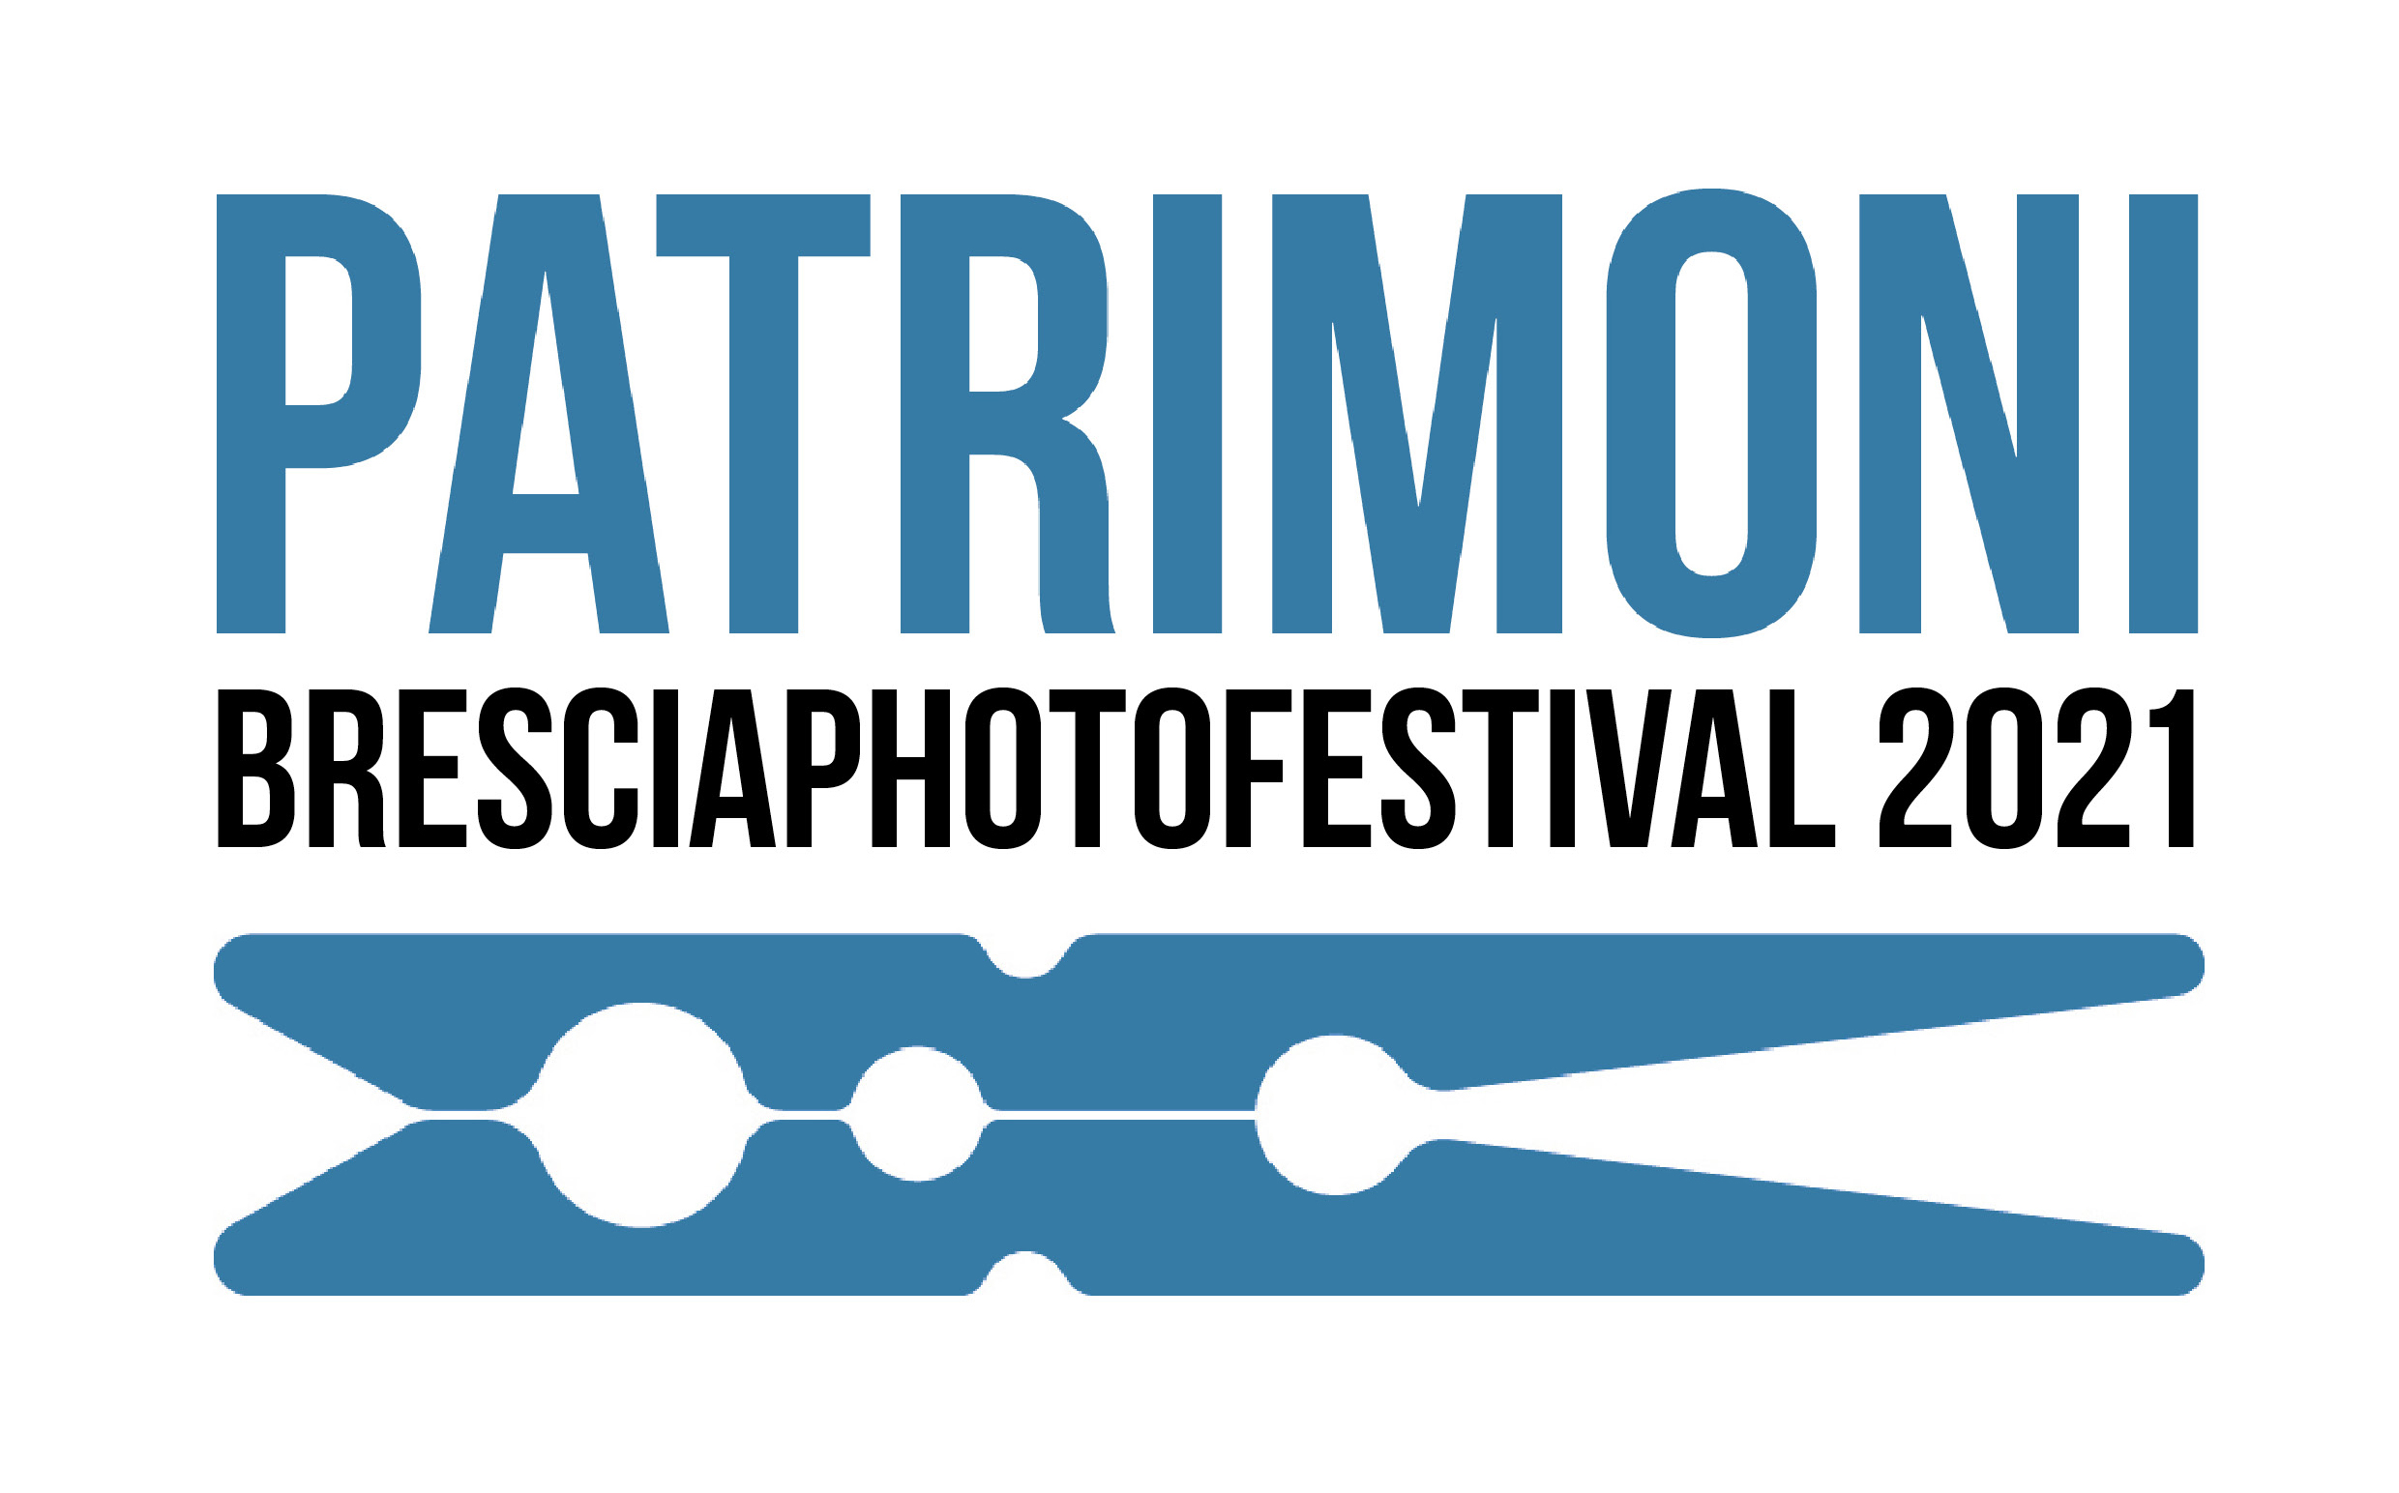

ASSOCIAZIONE DONNE FOTOGRAFE
ITALIAN WOMEN PHOTOGRAPHERS’ ASSOCIATION

SCOLPITE
MOSTRA COLLETTIVA | DONNE FOTOGRAFE
Vittoria Amati, Tiziana Arici, Alessandra Attianese, Lucia Baldini, Isabella Balena, Raffaella Benetti, Patrizia Bonanzinga, Marianna Cappelli, Loredana Celano, Isabella Colonnello, Antonietta Corvetti, Giovanna Dal Magro, Margherita Dametti, Colomba D'Apolito, Isabella De Maddalena, Flavia Faranda, Fulvia Farassino, Simona Filippini, Antonella Gandini, Claudia Ioan, Silvia Lelli, Sonia Lenzi, Marzia Malli, Giuliana Mariniello, Paola Mattioli, Melania Messina, Rosetta Messori, Antonella Monzoni, Bruna Orlandi, Nicoletta Prandi, Patrizia Pulga, Patrizia Riviera, Anna Rosati, Margherita Verdi, Amalia Violi

a cura di Paola Riccardi
“Busso alla porta della pietra”
- sono io, fammi entrare.
Voglio venirti dentro,
dare un’occhiata.
Respirarti come l’aria"
Wislawa Szymborska

L’occasione del Brescia Photo Festival 2021 con il tema “Patrimoni” e la conclusione dei lavori di restauro della Vittoria Alata, simbolo civico altamente significativo per la città di Brescia, hanno suggerito al gruppo di autrici dell’Associazione Donne Fotografe una riflessione sulla presenza della donna nella statuaria e, in particolare, sulla sua assenza nella statuaria pubblica - attraverso Paesi diversi, secoli, tradizioni - con l’intento di indagare quanto e come la donna sia stata ritratta nella scultura ed in che modo la sua rappresentazione possa essere stata talvolta costruita su letture parziali, scorrette o preconfezionate della complessità del femminile.

Inoltre, in ambito puramente simbolico e psicologico, la riflessione vuole andare anche oltre i confini della scultura, per arrivare a declinare questo tema più nel profondo, analizzando i gesti che colpiscono l’interiorità e che restano scolpiti nell’anima e nella mente.

SCOLPITE è una mostra dell’Associazione Donne Fotografe, a cura di Paola Riccardi, che esprime la pluralità degli sguardi e propone, grazie all’individualità della progettazione fotografica, molte sottotracce. Le 35 fotografe si sono confrontate su questo tema, lavorando allo scopo comune di ridare significato e presenza alle donne, guardandole non solo in quanto “corpi” ma in una più piena dimensione di pensiero e azione, svelando storie che meritano di essere “ascoltate” e rivisitate. Con temi intimi e condivisibili, ogni fotografa ha fornito una sua personale interpretazione secondo il proprio stile, linguaggio e sensibilità, trovando poi comune conferma nella revisione finale dei lavori, che ha messo in luce un dialogo sottile e fluido tra le immagini e tra i temi emersi dai diversi contributi, creandone un racconto.

Ecco dunque un’esposizione che attraversa il ruolo della donna su molti piani, che vanno da quello sacro, a quello del corpo, della violenza, della natura, della magia, della antropologia, con l’intento di dare spazio e visione alla sensibilità femminile cercando di aprire riflessioni verso nuove strade e orizzonti.

Lo sguardo delle donne, fin dalle origini della storia della fotografia, ha caratteristiche peculiari proprie e questo progetto intende riaffermarlo, anche in termini di “visione femminile”. Superando le rivendicazioni verso l’emancipazione e l’autonomia, approdando su un nuovo territorio che affermi la differenza di genere, l’intento dell’intero progetto è quello di contribuire attivamente con il linguaggio fotografico alla creazione di una visione aperta e critica della figura della donna nell’immaginario collettivo.

Consapevoli di quanto queste siano tematiche già messe in luce dai movimenti femministi degli anni ’70, le fotografe hanno concordemente constatato che, a distanza di 50 anni, continuano a rappresentare un fecondo terreno di dialogo, costituendo una risorsa attuale e necessaria per vincere la disparità di genere e aprire nuove prospettive.

INFORMAZIONI

Brescia Photo Festival
Titolo della mostra: SCOLPITE progetto dell’Associazione Donne Fotografe
www.donnefotografe.org
Sede Espositiva: Palazzo Facchi, corso Matteotti, 74 - Brescia
Vernissage: Giovedì 6 maggio ore 18:30
Durata: dal 6 - 23 maggio da giovedì a domenica (DA CONFERMARE secondo DPCM)
Orario: Giovedì e Venerdì dalle 17:00 alle 20:00; Sabato dalle 15:00 alle 20:00; Domenica dalle 10:00 alle 12:00 e dalle 15:00 alle 19:00
Finissage: Domenica 23 maggio ore 11:00

La mostra è realizzata con il contributo di:

E la collaborazione di:

La mostra sarà in presenza e saranno rispettate tutte le regole di contenimento anti-Covid-19

